INDEX HYPOTEČNÍCH ÚVĚRŮ | FIXINDEX
INDEX PODÍLOVÝCH
POVINDEX
INDEX SPOTŘEBITELSKÝCH ÚVĚRŮ

O společnosti Broker Consulting

Broker Consulting je jednou z největších společností na českém a slovenském trhu, která poskytuje služby v oblasti financí a realit. Od roku 1998 získala důvěru více než 600 000 klientů. Poskytuje také služby přes 4 000 firmám. Distribuci služeb zajišťuje přibližně 2 000 konzultantů (profesionální konzultanti, zaměstnanci, konzultanti v zapracování v ČR i SR) ve více než 100 kancelářích a téměř 50 franšízových pobočkách OK POINT. Společnost uvedla na český a slovenský trh řadu inovací. Jednalo se například o investice do otevřených podílových fondů se zamykáním zisků nebo unikátní produkty životního dopojištění, které umožňují pojistit smrt a invaliditu za zlomek obvyklých cen. Bankovní, finanční a realitní služby společně, to je OK POINT, který přináší společnost Broker Consulting ve spolupráci s mBank a MONETA Money Bank. Více na www.bcas.cz, www.okpointy.cz, www.okpoint.tv a na www.realityspolu.cz. Navštivte také náš Facebook a LinkedIN Broker Consulting a Facebook a LinkedIN OK POINTů.

Hodnota Broker Consulting POVIndexu v říjnu po pěti měsících mírně poklesla o 86 korun na 6 444 korun

Praha, 22. listopadu 2021 – Pojištění odpovědnosti z provozu vozidla v říjnu nepatrně zlevnilo. Výsledky Broker Consulting POVIndexu ukazují, že jeho hodnota po pěti měsících mírného růstu poklesla o 86 korun na 6 444 korun. Do celkového snížení se promítly úpravy ceníků, k nimž přistoupila většina pojišťoven. Podle odborníků však aktuální situace dalšímu zlevňování příliš nenahrává.

„V porovnání s předchozími lety se říjnová hodnota POVIndexu drží pořád velmi nízko, přesně před rokem byla vyšší o 844 korun a v roce 2019 dokonce o 1 209 korun. Aktuální situace spíše nahrává dočasné stagnaci cen či pozvolnému zdražování, takže řidiči by neměli počítat s tím, že pojišťovny půjdou s cenami povinného ručení ještě níže,“ upozorňuje Jiří Váchal, analytik neživotního pojištění společnosti Broker Consulting.

Broker Consulting POVIndex byl poprvé spuštěn v srpnu roku 2019. Od svého počátku sleduje vývoj nákladů na povinné ručení pro řidiče bez historie, ať už se jedná o nového řidiče, nebo o řidiče, který donedávna užíval služební vozidlo.

Aktuální hodnota POVIndexu 6 444 korun je nižší i v porovnání s průměrnou hodnotou POVIndexu za celou dobu jeho sledování, která činí 6 779 korun. Řidiči v Praze zaplatili letos v říjnu za povinné ručení 7 089 korun, v tomtéž měsíci loni se jeho cena držela na částce 7 292 korun. V případě menšího města o velikosti Benešova pak vyjde roční pojistné na 5 798 korun, zatímco v říjnu minulého roku vyšlo mírně levněji, a sice 5 629 korun.

Broker Consulting POVIndex je počítán odlišnou metodikou, než jako používá ČKP. Pro vizualizaci je zvolena značka vozu Škoda Octavia 1,6 TDI, 85 kW. POVIndex zastupuje běžné vozidlo podobné kubatury a výkonu ve vyšších hodnotách plnění, kdy první hodnota udává limit pojistného plnění pro případ škody na zdraví a druhá částka limit pro škody na majetku a ušlém zisku. Index je složen z těchto limitů povinného ručení: 36 % 100mil/100mil, 55 % 150mil/150mil a 9 % 200mil/200mil. V dlouhodobém horizontu lze díky POVIndexu sledovat, zda pojišťovny základní sazby u typického vozu spíše zdražují, nebo zlevňují.

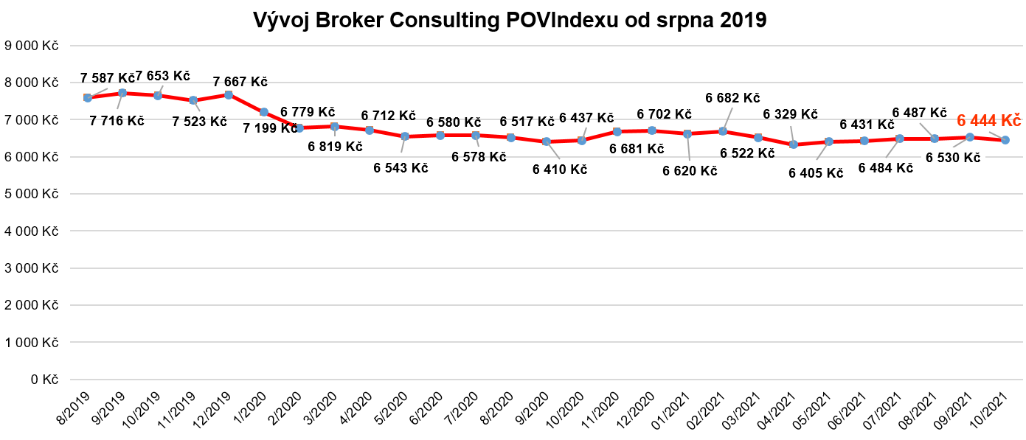

Doporučení Jiřího Váchala, jakým způsobem připravit vozidlo na zimu

- Baterie – řidiči by ji měli důkladně zkontrolovat a případně dobít. Baterii starší než pět let je třeba vyměnit.
- Oleje a filtry – zásadní je vyměnit olej po každých 15 až 20 tisících kilometrů, popř. v rozmezí jednoho až dvou let.
- Chladicí kapalina – její průměrná životnost jsou čtyři roky. Její koncentrace se snižuje i tím, že se dolévá destilovanou vodou. S ohledem na riziko zamrznutí by řidiči měli kapalinu včas vyměnit.
- Kapalina do ostřikovačů – v zimních měsících dochází k rychlejšímu zašpinění oken, a tak je nezbytné mít doplněnou směs do ostřikovačů. Zimní směsi jsou kategorizovány podle odolnosti vůči mrazu, a to -20 °C, -30 °C a -40 °C.
- Rozmrazovač zámků u dveří – častou chybou řidičů je, že tento přípravek mají umístěn ve vozidle, a nikoli u sebe, tudíž jej v případě potřeby rozmrazit zámek nemohou využít.
- Řetězy na kola do sněhu – řidiči, kteří plánují cestu do hor anebo bydlí v horských oblastech, by měli zvážit pořízení řetězů. Lehčí alternativou je pak tzv. textilní ponožka, která řidičům pomůže překonat náročnější úseky.
- Pojištění vozidla – k povinnému ručení pojišťovny nabízejí připojištění při krytí rizik spojených se živelným nebezpečím. Tím může být pád stromu (i v důsledku přetížení sněhem), zřícení laviny, krupobití, vichřice, bouřka, povodeň či požár.

Poznámka pro média: Broker Consulting Indexy je možné volně publikovat pouze s označením „Broker Consulting Index“ (např. Broker Consulting Index hypotečních úvěrů). Více informací najdete též na webu https://www.bcas.cz/onas/pro-media/.

Broker Consulting POVIndex je sledován od roku 2019. Je založen na odlišné metodice výpočtu, než jakou používá ČKP. Jeho hodnota nevychází z průměru hodnot celé řady veličin, ale z menšího množství parametrů. POVIndex ukazuje průměrnou cenu za typické povinné ručení pro nový vůz Škoda Octavia 1,6 TDI, 85 kW. Typ vozu byl vybrán proto, že je typickým zástupcem vozů, které používají české domácnosti. Pojištění zahrnutá do POVIndexu obsahují nejběžnější možné krytí. Pojištění dostupná na trhu ale nemají úplně identický rozsah krytí. Vždy je potřeba posuzovat nejenom cenu, ale také rozsah benefitů (zejména asistenčních služeb) ve vztahu k potřebám řidiče (Jak moc jezdí? Jaké vzdálenosti? Jak si představuje servis od pojišťovny v případě nehody?). Rozdíly v pojištěních jsou například v limitech pro opravu na místě, v limitech pro vzdálenost hrazeného odtahu, případně v možnostech náhradního vozidla.

Kontakt pro média:
Tereza Kunová
Specialistka PR a externí komunikace
Mobil: +420 731 537 716
E-mail: tereza.kunova@bcas.cz

